Air Warmers
Стандартный воздухоподогреватель
Air Warmers
Воздухоподогреватели во взрывозащищенном исполнении
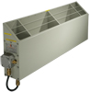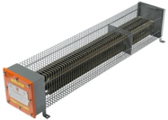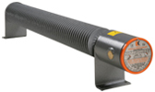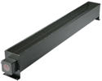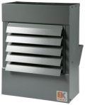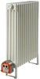
Air Warmers
Воздухоподогреватели
KW Load
Желаемая мощность, кВт
Voltage
Напряжение, В
Convector/air warmer or fan,
Тип - Пожалуйста, выберите на странице по следующей ссылке –
EXHEAT - системы взрывобезопасного погружного и проточного электроподогрева (tisys.ru)
Industrial safe area or Hazardous (Flameproof)
Безопасная или взрывоопасная зона
T Class
Температурный класс
If load unknown:
Если мощность неизвестна,
Room/Container dimensions
Размеры помещения
Outside ambient temperature
Температура окружающей среды
Internal temperature
Температура внутри помещения
Design Temperature
Температура необходимая
Type of construction (brick,steel,etc)
Тип корпуса помещения (Кирпич, сталь, ...)
Is there any insulation? Тип изоляции?
Is there a fan present, and/or any air vents?
Тип вентиляции внутри помещения?

